实验一MySQL数据库应用环境

实验目的
- 熟悉MySQL应用环境；
- 了解MySQL相关工具。

二、实验内容
- 安装数据库和Navicat。
- 使用Navicat，新建数据库。
- 导入数据表。

实验相关软件
- Mysql: BB平台\课程相关软件
- Navicat: BB平台\课程相关软件

三、实验步骤
1.在电脑上安装Mysql，将安装过程界面截图
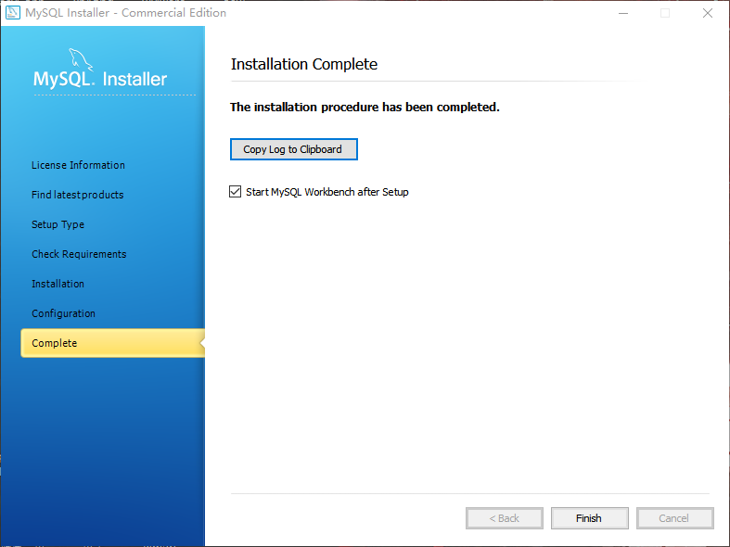

2.安装Navicat，将安装界面截图
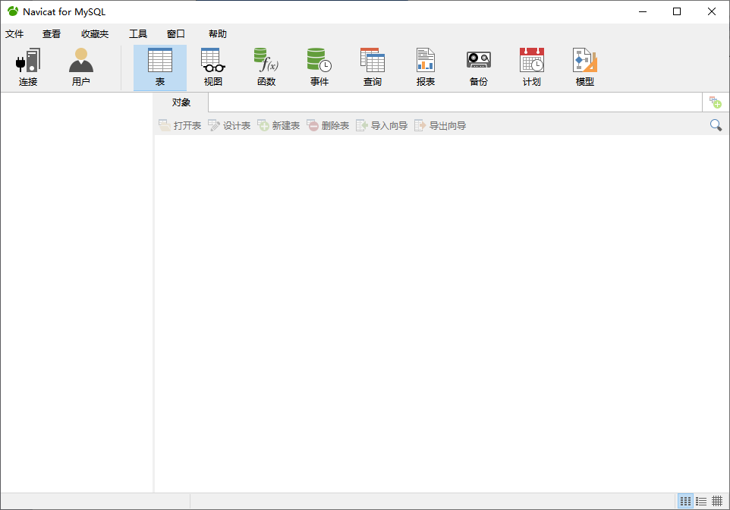

3.用Navicat连接数据库，将配置界面截图
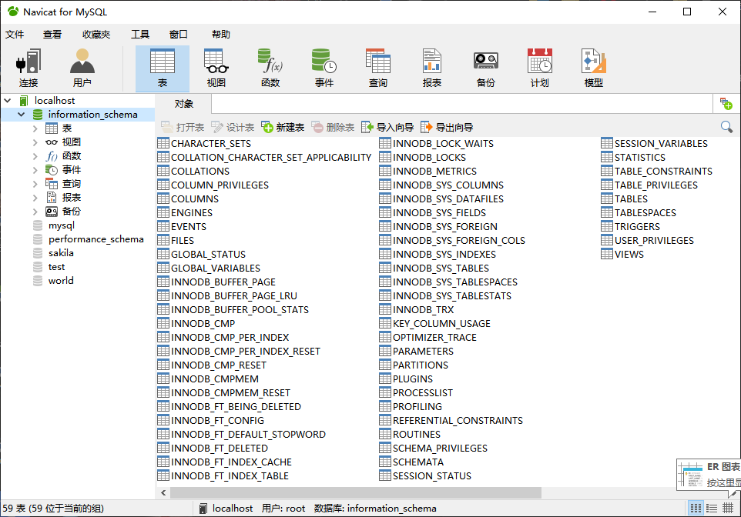

4.新建名称为：Course的实例，将属性界面截图

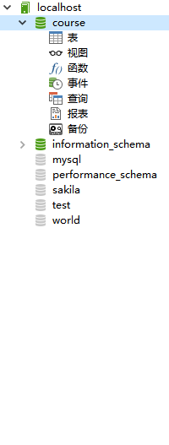

5.将customers.XLS，employees.xls导入，将导入后的表截图
